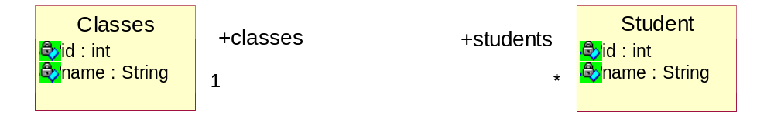

t_classes
id name
1 动力节点
t_student
id name classesid
- 张三 1
- 李四 1

